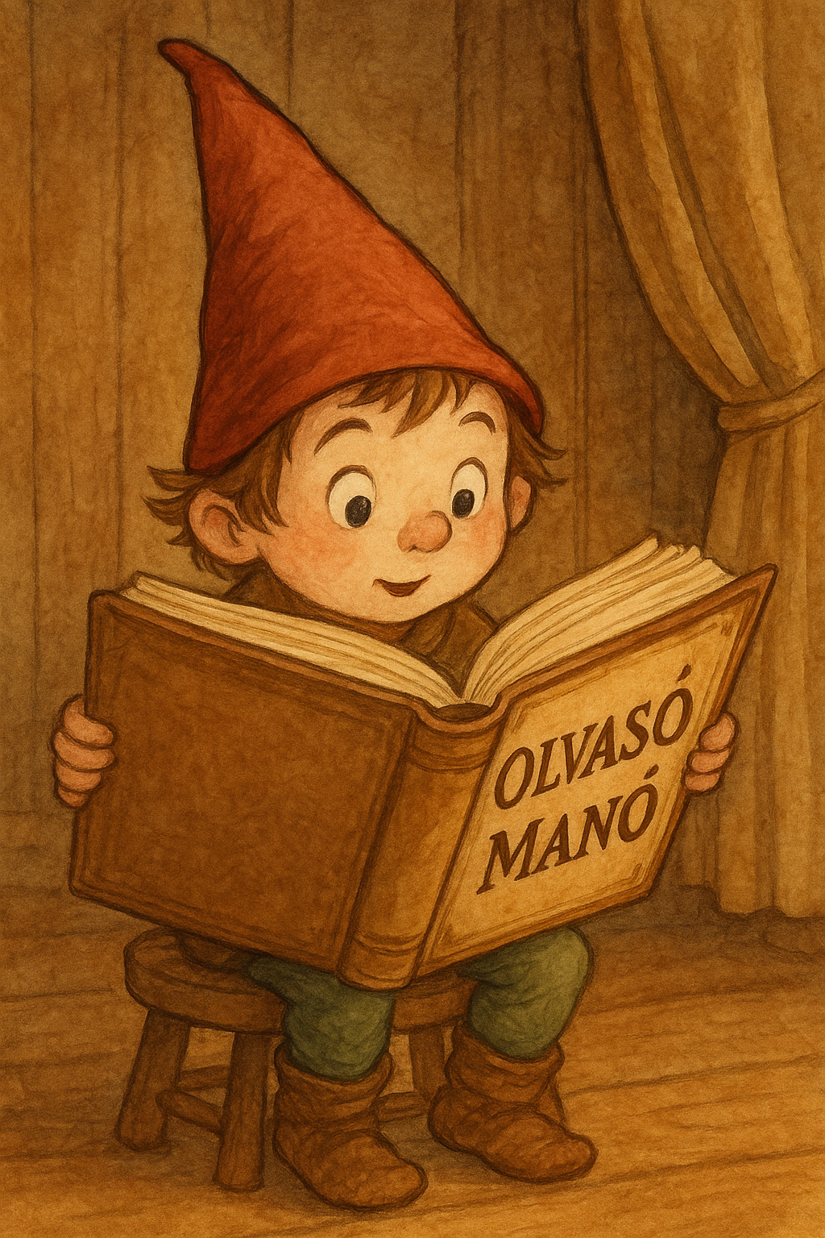
Both Gabi: Palipál, a csupaszív lovag

1. Mi volt a Földiboszorka karmaiban? Mi történt, ha levágták valamelyiket?
……………………………………………………………………………………………………………
……………………………………………………………………………………………………………
……………………………………………………………………………………………………………
……………………………………………………………………………………………………………
……………………………………………………………………………………………………………
2. Mi volt az a négy tevékenység, amivel eltöltötte az időt a rabságban tartott Pityerke?
……………………………………………………………………………………………………………
……………………………………………………………………………………………………………
……………………………………………………………………………………………………………
……………………………………………………………………………………………………………
3. Mi történt a Földiboszorkával? Mi lett a kissárkánnyal?
……………………………………………………………………………………………………………
……………………………………………………………………………………………………………
……………………………………………………………………………………………………………
……………………………………………………………………………………………………………

Név, e-mail: .............................................................................................................................
Iskola, osztály: …………………..............................................................................................
Lakcím: ……………………………………………………………………………………….

